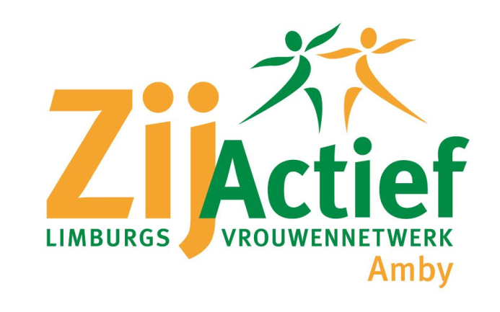

Aan de leden van ZijActief Limburgs Vrouwennetwerk
Afdeling Amby
Maastricht, maart 2023.
Beste dames,

Wij nodigen u van harte uit voor ledenavond op woensdag 22 maart 2023
om 19:45u in het gemeenschapshuis Amyerhoof.
Dr. Marcel Arïes, de initiatiefnemer van stichting Hersenstrijd zal deze avond een presentatie geven over wat het betekend als je een niet-aangeboren hersenletsel krijgt, bijvoorbeeld door een ongeluk. Deze stichting zet zich ook in, om de kwaliteit van leven, voor deze patiëntengroep te verbeteren en legt uit hoe belangrijk preventie is om hersenletsel te voorkomen.

Voor deze lezing zijn de leden van ZijActief Gronsveld uitgenodigd, maar ook zijn introducees van harte welkom. Dus dames vraag de buurvrouw, een vriendin , enz. mee naar deze avond! Wel graag aanmelden bij een van de leden van de werkgroep.

Filmavond 4 april 2023 in de bioscoop van Sittard-Geleen.
Dit jaar is gekozen voor de film What’s love got to do with it.
U wordt om 18:30 uur ontvangen met koffie/thee en iets lekkers, om 19:00 uur start de filmvoorstelling, er is pauze met een drankje om 20:00 uur, de filmavond is om 22.00 afgelopen. Heeft u interesse in deze film, meldt u dat vóór 17 maart aan.
Dit kan door een enveloppe met uw naam en het geld in de brievenbus bij Amelie Lammerschop, Ambyerstraat Zuid 154 of bij José Dols, Hazelaarhoven 9 te stoppen.
Leden betalen € 13,00 en niet-leden € 16,50 Dit is inclusief een hapje en drankje.
Wij zorgen dat u vóór 4 april de entreekaart krijgt.

Ledendag ZijActief Limburg is verplaatst van 20 juni naar 16 mei 2023 en gaat naar de Libelle Zomerweek, op en rond Expo Haarlemmermeer in Vijfhuizen.
Meer info volgt.

We hopen u allemaal te zien op 22 maart!

Met vriendelijke groet,
Werkgroep ZijActief Amby.

